Непрофессиональное руководство для начинающих.
Автор: Alfred

Стадия 1. Подготовительная.
Это немаловажно. Ни в коем случае нельзя садиться за работу в плохом настроении, голодным или после употребления пива. Голодный скульптор - не скульптор, а после пива становится все безразлично, что в нашем деле недопустимо. Далее. Неплохо было бы музычку, тут уж какая нравится. Исследования показали, что лучше всего идет Power Metal, но экспериментировали только на мне :) В какой-то момент процесса покажется, что уже неважно, будет данная деталь выглядеть так, а не как лучше. Это сигнал, что на сегодня пора завязывать.
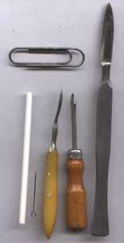

Инструменты.
Тут вроде все понятно. Вон та желтая штука – самая важная. Не знаю как она называется, но вроде как ей что-то делают с ногтями, так что трепещите, матери и сестры, искусство требует жертв даже с вашей стороны. А вообще тут она показана сбоку, с одной стороны она плоская, а с другой – полукруглая. Скальпель – обычный, медицинский, просто я его сломал и его заточили на станке до такой зверской формы. Но так он гораздо удобнее в работе. Палочка - от леденца.

Материал.
Материал – обыкновенная недорогая пластика, продающаяся во многих художественных салонах. Пластика – любимый материал профессиональных скульпторов.

Стадия 2. Лепка.
Сначала делается каркас из проволоки (а зачем, вы думали, там скрепка лежит?) и кусочков дерева (или любого заменителя). Его обязательно нужно установить на временную подставку. И все потом склеить. Пока клей не высохнет – продолжать бесполезно.
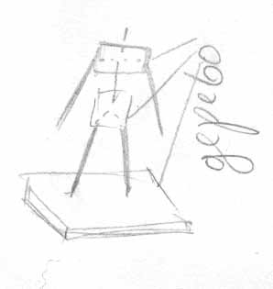
Затем наносим пластику с тем расчетом, чтобы кое-как проступали контуры НЕ ТЕЛА, а наличной одежды и доспехов. Наносим – значит, просто прилепляем, можно кусочками (что удобнее, но тогда их нужно пригладить друг к другу «вон той желтой штукой»), а можно целиком.
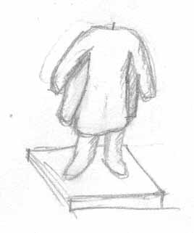
Далее – самое простое. Нужно обложиться уже готовыми работами мастеров, да еще неплохо было бы прочитать какой-нибудь учебник по рисованию, в котором уделяется внимание складкам на одежде. У меня, например есть «Учимся рисовать людей вместе с Ли Хэммонд». Довольно позорное пособие в смысле рисования, но про складки там хорошо рассказывают. Когда режешь собственные складки, поначалу надо просто копировать один в один то, что сделал мастер. Потом уже пойдет что-то свое.

Значит так, скальпелем срезаем лишнее, «желтой штукой» приглаживаем и продавливаем складочки, палочкой от «чупа-чупс» приглаживаем там, где не получилось желтой … ну пусть она будет шпателем, что ли! Все это относится только к одежде - голову, кисти рук и доспехи пока не трогаем. Впрочем, для доспехов пока на этом этапе надо нарастить некоторую массу, с которой потом и будем работать. Нельзя забывать, что пока что работаешь с натуральным пластилином, так что если где кусочка не хватает, то можно подлепить. Все это время держаться надо только за подставку! Отверточкой убираем лишнее в труднодоступных местах и делаем некоторые сплошные линии (вдавленные). По-моему инструмент лучше слегка смачивать водой, так он лучше скользит по пластике, так что желательно держать поблизости чашечку с водой.
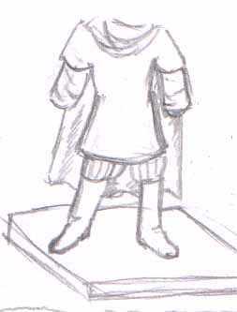
Кольчуга накалывается иголкой, кстати, если иголку повести чуть вбок, то… сами думайте, я недавно допер, жутко собой горд. Латы долбаются шпателем до упора и увядания от мата всех цветов на подоконнике. Как сделать чешуйчатый панцирь и не тронуться рассудком, я не знаю.

Самый простой способ сделать лицо и руки – взять уже готовые, например от, прости Господи, модельки какой. Если рука что-то держит, или прислонена к телу, то ее проще-таки вылепить. Для тонкой лепки (пальцы, волосы, лицо, если не хотите брать готовое) можно использовать тот же скальпель или иголку. Перед изготовлением лица неплохо бы прочитать какое-нибудь пособие по его рисованию и ОЧЕНЬ внимательно изучить работы старших товарищей.

Когда и что варить – решаем сами. Можно сделать частями, а потом склеить, можно все слепить, а потом варить. Кстати, доки варить не советуют, типа, лучше в духовом шкафу… Так-то оно так… Я вот однажды засунул в духовой шкаф и малость перебрал с температурой… Это надо было видеть:). Если сваришь, то потом, возможно, придется кое-что пригладить алмазным надфилем.

Оружие и тонкие предметы (древки копий и т.д.) проще вынапилить (от слова напильник) из пластмассы или (для древок) из проволоки нужной толщины. Хоть прямые будут:).

После всего мелкие детали, недоработки, всякие красивости очень удобно делать из эпоксидной шпатлевки.

В общем дерзайте, главное - не забывать, что это потом еще и отливать надо.

